Análisis de la Encuesta a Agricultores del Proyecto Sembrando Futuro
Mikael Steven Ramos Musse y Kevin Zambrano
Ingeniería de Sistemas, Corporación Universitaria Comfacauca (Unicomfacauca)
Calidad de Software
Juan Carlos Zúñiga
Octubre de 2026

Análisis de la Encuesta a Agricultores

Propósito y método
Este documento resume los resultados de la encuesta aplicada a agricultores del norte del Cauca (Caloto, Morales y Betulia, entre otros) el 13 de septiembre de 2026 mediante un formulario en línea de 32 preguntas (Ramos Musse y Zambrano, 2026). La encuesta es la fuente de los requisitos del sistema Sembrando Futuro. La muestra es de 10 personas, por lo que los resultados son indicativos y no estadísticamente representativos.

Perfil de los encuestados
Cuatro de los diez agricultores llevan menos de un año en la actividad, tres entre uno y cinco años, dos entre seis y quince, y uno más de quince. Seis trabajan entre 1 y 3 ha, dos menos de 1 ha, uno entre 4 y 10 ha y uno más de 10 ha. El café es el cultivo más frecuente (9 de 10), seguido de yuca, plátano, maíz, hortalizas y frutales; el cacao solo lo siembra una persona.
Figura 1
Cultivos que siembran los encuestados
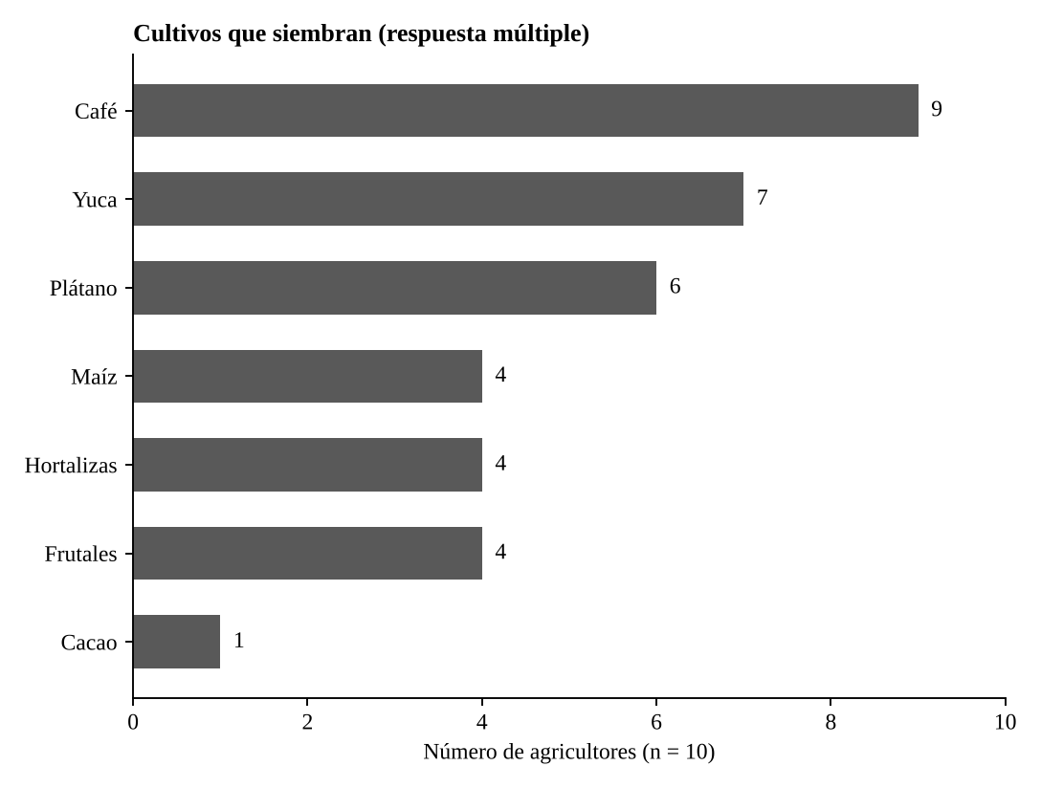
Nota. Respuesta múltiple. Fuente: Ramos Musse y Zambrano (2026).

Problema: densidad de siembra y finanzas
Seis de diez determinan la distancia de siembra por experiencia propia y tres por consejo de otros agricultores. Seis conocen solo de forma aproximada cuántas matas (plantas, en el lenguaje del campo) tienen por hectárea y dos no lo saben. Ocho han tenido pérdidas por una mala distribución de las plantas, y nueve consideran muy útil una herramienta que calcule la densidad automáticamente.
En lo financiero, siete de diez no llevan registros de gastos y siete conocen su ganancia solo de forma aproximada. Entre las dificultades mencionadas están el desorden, la falta de disciplina para registrar y no saber hacer las cuentas. Ocho quieren recibir automáticamente el cálculo de utilidad y dos respondieron «tal vez».
Figura 2
Situación actual del registro financiero
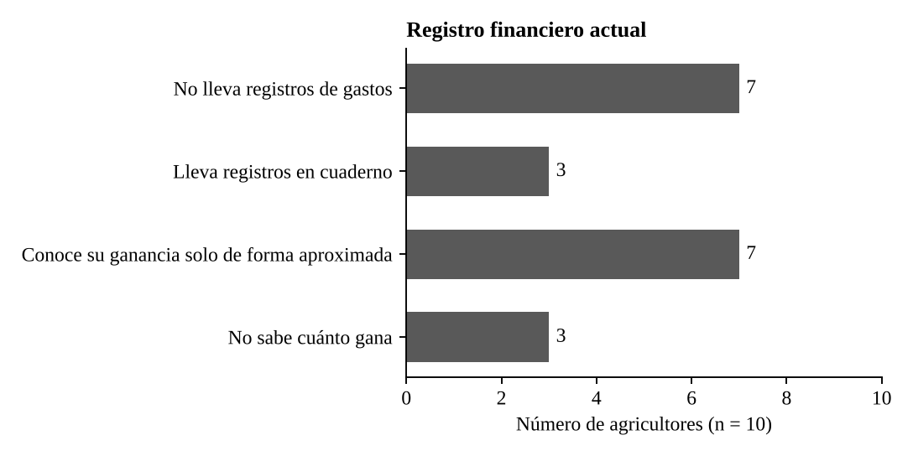
Nota. Fuente: Ramos Musse y Zambrano (2026).

Tecnología disponible
Nueve usarían un celular Android y uno un iPhone. Seis tienen teléfono inteligente con internet siempre y cuatro algunas veces. Siete usan internet solo de forma ocasional para la actividad agrícola, dos varias veces por semana y uno nunca. Estos datos justifican una aplicación web progresiva que funcione sin conexión (offline-first) y se pruebe en Android y en Safari.
Figura 3
Dispositivo y uso de internet
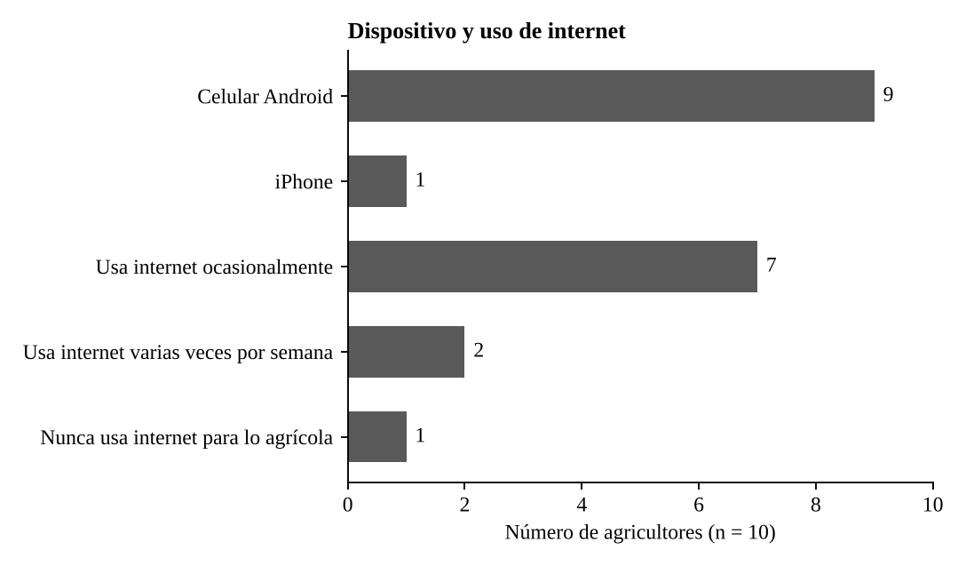
Nota. Fuente: Ramos Musse y Zambrano (2026).

Funciones más valoradas
Calcular la utilidad de la cosecha (7) y registrar gastos (6) son las funciones más importantes; siguen calcular plantas por hectárea (5), recomendar distancias (4) y registrar ingresos (4).
Figura 4
Funciones consideradas más importantes
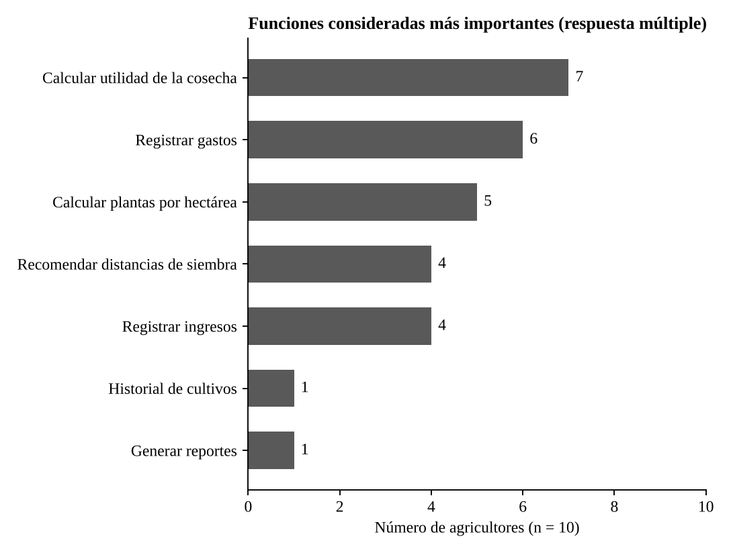
Nota. Respuesta múltiple. Fuente: Ramos Musse y Zambrano (2026).

Atributos de calidad
Cinco de diez esperan un resultado en menos de 2 segundos, dos entre 2 y 5 y tres entre 5 y 10, por lo que el requisito de 2 segundos sigue el criterio más estricto. La facilidad de aprendizaje esperada promedia 4,1 de 5, la disponibilidad en cualquier momento 4,0 y las letras grandes 3,7. Siete consideran muy importante proteger su información y tres poco importante; aun así, la protección de datos personales es obligatoria por la Ley 1581 de 2012 (ley colombiana de protección de datos personales) (Congreso de la República de Colombia, 2012). Si la aplicación fallara en una consulta importante, la gravedad promedia 2,9 de 5.
Figura 5
Tiempo máximo aceptable para obtener un resultado
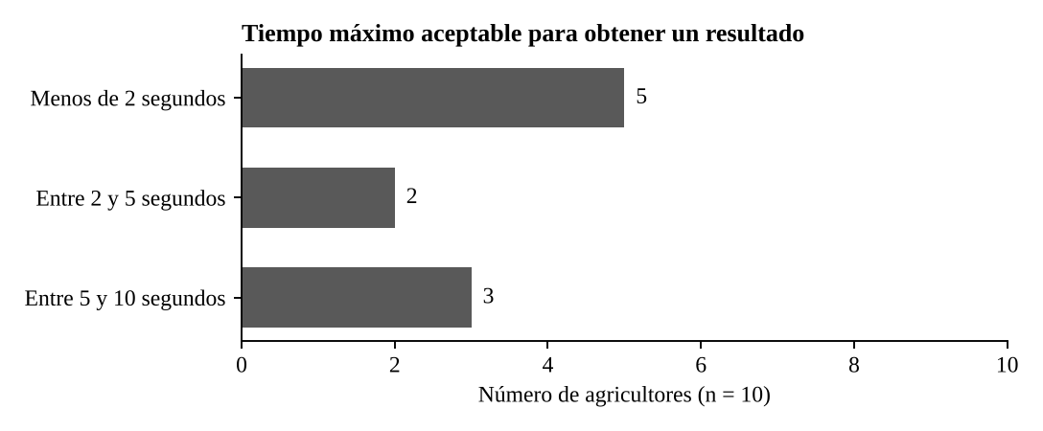
Nota. Fuente: Ramos Musse y Zambrano (2026).

Aceptación
La disposición a usar la aplicación promedia 4,2 de 5 (seis respuestas de 5). Los diez encuestados creen que una herramienta así «ayudaría mucho» a administrar sus cultivos. Ocho quieren un historial de cálculos y registros, y seis guardar varias cosechas para compararlas (cuatro respondieron «tal vez»).

Sugerencias abiertas
Los encuestados pidieron calcular la cantidad de insumos por mata (planta, en el lenguaje del campo) (por ejemplo, abono en café), la cantidad de agua, recomendaciones y tiempos de siembra y cosecha, detectar gastos innecesarios, saber manejar las ganancias y las inversiones, y consultar épocas de luna. Estas peticiones quedan fuera del alcance del proyecto y no tienen requisito asociado.

Traza hacia los requisitos
Tabla 1
Resultados de la encuesta y requisitos derivados
Pregunta (resumen) | Resultado | Requisitos | Estado
Determinación de distancia de siembra | 6/10 por experiencia propia; 3/10 consejo de otros | RF-17, RF-18 | Cubierto
Conoce matas/ha exactas | 6 aprox.; 2 no sabe; 2 exacto | RF-18 | Cubierto
Pérdidas por mala distribución | 8/10 sí | RF-18 | Cubierto
Utilidad de calcular plantas/ha | 9/10 muy útil | RF-18 | Cubierto
Lleva registro de gastos | 7/10 no lleva registros | RF-23, RF-24, RF-27 | Cubierto
Sabe cuánto gana realmente | 7 aprox.; 3 no | RF-28 | Cubierto
Cálculo automático de utilidad | 8 sí; 2 tal vez | RF-28 | Cubierto
Teléfono con Internet | 6 siempre; 4 algunas veces | RNF-10, RF-35, RF-36 | Cubierto (funciona sin conexión)
Frecuencia de uso de Internet agrícola | 7/10 ocasionalmente; 1 nunca | RNF-10, RF-35 | Cubierto
Dispositivo principal | 9 Android; 1 iPhone | RNF-05, RNF-07 | Cubierto; se prueba en Android y en Safari
Facilidad de aprendizaje esperada | media alta (5:5, 4:2, 3:2) | RNF-05 | Cubierto
Tiempo máx. aceptable de resultado | 5 <2 s; 2 de 2–5 s; 3 de 5–10 s | RNF-01 | Cubierto (criterio más estricto)
Importancia de disponibilidad 24 h | promedio 4,0/5 | RNF-10 | Cubierto
Importancia de protección de información | 7 muy importante; 3 poco importante | RNF-14, RNF-15, RNF-16, RNF-17 | Cubierto (3/10 «poco importante» no reduce requisitos legales)
Historial de cálculos y registros | 8 sí; 2 tal vez | — | Fuera del alcance del proyecto
Gravedad si la app falla | moda 3/5 | RNF-11, RNF-25 | Cubierto
Letra grande y legible | mayoría 4–5 | RNF-07 | Cubierto
Guardar varias cosechas para comparar | 6 sí; 4 tal vez | — | Fuera del alcance del proyecto
Sugerencias abiertas (épocas de luna, manejo de ganancias e inversión) | texto libre | — | Fuera del alcance del proyecto
Nota. Los números de requisito corresponden al ERS. Ver también la matriz de trazabilidad.

Hallazgos para el ERS
- El catálogo semilla incluye café, plátano y yuca (se dejaron esos tres, con su ficha técnica de costos); hortalizas y frutales los siembran 4 de 10 encuestados y el maíz y el cacao pocos. Conviene revisar la prioridad de los cultivos precargados.
- La encuesta no mide la cantidad de usuarios esperados, por lo que el sistema se probará con pocos usuarios simultáneos y la capacidad debe validarse en la prueba piloto.
- Con 10 respuestas no se pueden hacer inferencias estadísticas; se recomienda ampliar la muestra o validar con una prueba de usabilidad en campo.

Referencias
Congreso de la República de Colombia. (2012, 17 de octubre). Ley Estatutaria 1581 de 2012: Por la cual se dictan disposiciones generales para la protección de datos personales. Diario Oficial No. 48.587. http://www.secretariasenado.gov.co/senado/basedoc/ley_1581_2012.html
Ramos Musse, M. S. y Zambrano, K. (2026). Sembrando Futuro: Iniciativa para el desarrollo agropecuario [Encuesta a 10 agricultores, datos no publicados]. Corporación Universitaria Comfacauca.

